ЛАБОРАТОРНАЯ РАБОТА № 4
ПОСТРОЕНИЕ МОДЕЛЕЙ ПРЕДМЕТНОЙ ОБЛАСТИ С ИСПОЛЬЗОВАНИЕМ CASE-СРЕДСТВ
Цель работы: освоить технологию визуального функционального моделирования предметной области в нотации IDEF0 с использованием современных CASE-средств и построить трехуровневую функциональную модель системы.
Тема: Учет выдачи и возврата изданий в библиотеке.
Цель модели: Описать процесс обслуживания читателей (выдача и возврат книг), учета библиотечного фонда и контроля задолженностей для формирования требований к автоматизированной библиотечной информационной системе (АБИС).
Точка зрения: Библиотекарь (оператор АБИС).
Границы системы: От момента обращения читателя для получения/возврата книги или поиска издания в каталоге до фиксации выдачи, приемки издания на стеллаж и обработки задолженностей. Закупка новых книг, списание ветхого фонда и хозяйственная деятельность библиотеки выносятся за границы модели.
2.1. Контекстная диаграмма A-0
На контекстной диаграмме A-0 вся деятельность библиотеки представлена единым функциональным блоком «Обслуживать читателей и вести учет библиотечного фонда».
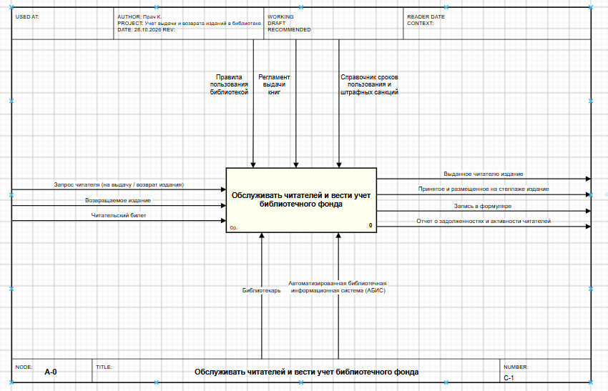
Рисунок 1 — Контекстная диаграмма A-0 «Обслуживать читателей и вести учет библиотечного фонда»

2.2. Диаграмма декомпозиции первого уровня A0
Диаграмма первого уровня декомпозиции раскладывает главную функцию на три основные работы, связанные между собой внутренними информационными потоками и обратной связью по входу:
- Принять и проверить запрос читателя;
- Оформить выдачу / возврат издания;
- Учитывать фонд и контролировать задолженности.
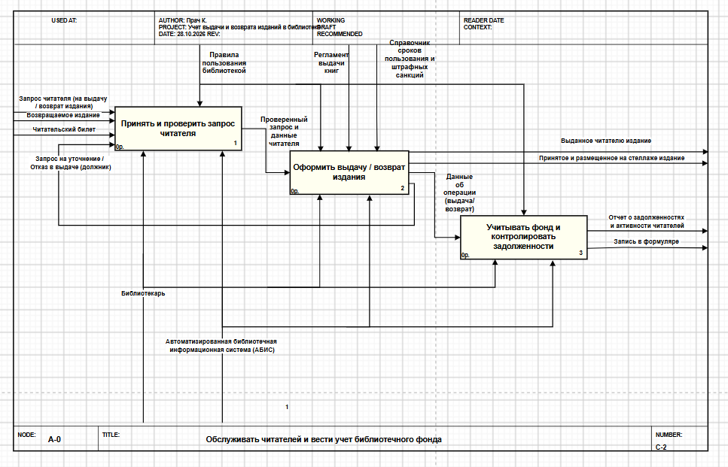
Рисунок 2 — Диаграмма декомпозиции A0 «Обслуживать читателей и вести учет библиотечного фонда»

2.3. Диаграмма декомпозиции второго уровня A1
Декомпозиции подвергается Блок 1 «Принять и проверить запрос читателя». Процесс детализирован до трех подфункций:
- Идентифицировать читателя по билету;
- Проверить наличие издания в каталоге;
- Проверить статус задолженностей читателя.
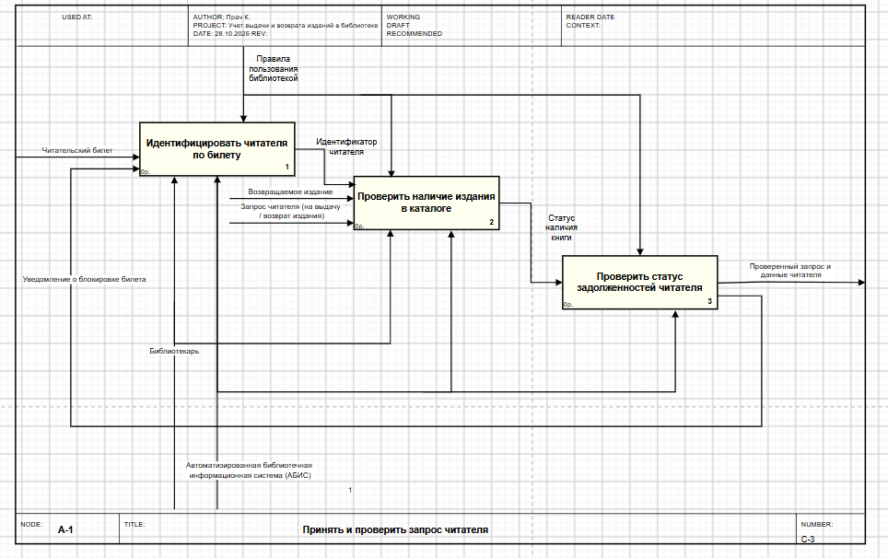
Рисунок 3 — Диаграмма декомпозиции A1 «Принять и проверить запрос читателя»

2.4. Диаграмма декомпозиции второго уровня A2
Декомпозиции подвергается Блок 2 «Оформить выдачу / возврат издания». Процесс детализирован до трех подфункций:
- Извлечь / принять экземпляр книги;
- Зарегистрировать операцию в АБИС;
- Проставить отметку в формуляре и выдать/принять книгу.
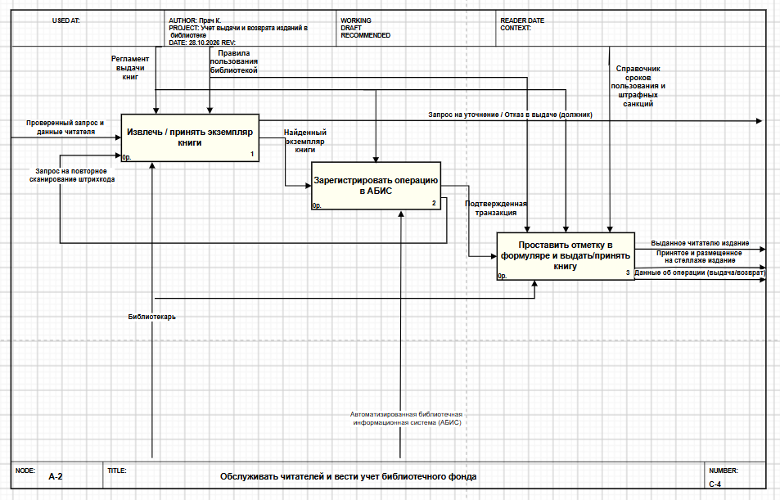
Рисунок 4 — Диаграмма декомпозиции A2 «Оформить выдачу / возврат издания»

3. Словарь стрелок модели (Glossary)
Словарь фиксирует назначение и тип каждого объекта, используемого на диаграммах.
Таблица 1 — Словарь стрелок модели
Наименование стрелки | Тип | Определение / Назначение
Запрос читателя (на выдачу / возврат издания) | Вход | Устное или электронное обращение читателя с указанием данных издания
Возвращаемое издание | Вход | Книга, возвращаемая читателем в библиотеку
Читательский билет | Вход | Идентификационный документ/карта читателя для доступа к обслуживанию
Правила пользования библиотекой | Управление | Регламент, определяющий лимиты книг на руках и условия обслуживания
Регламент выдачи книг | Управление | Порядок и алгоритм оформления операций выдачи/возврата
Справочник сроков пользования и штрафных санкций | Управление | Правила расчета допустимых сроков и пеней при просрочках
Выданное читателю издание | Выход | Экземпляр книги, переданный читателю во временное пользование
Принятое и размещенное на стеллаже издание | Выход | Возвращенная книга, прошедшая проверку и поставленная на учетное место
Запись в формуляре | Выход | Бумажная или электронная отметка о факте и дате совершения операции
Отчет о задолженностях и активности читателей | Выход | Аналитический документ с данными о должниках и востребованности фонда
Библиотекарь | Механизм | Сотрудник библиотеки, осуществляющий взаимодействие с читателем
Автоматизированная библиотечная информационная система (АБИС) | Механизм | Программное обеспечение учетно-каталожной системы библиотеки
Проверенный запрос и данные читателя | Внутренняя | Данные, прошедшие первичный контроль, готовые к оформлению
Запрос на уточнение / Отказ в выдаче (должник) | Внутренняя (Обратная связь) | Сигнал остановки процесса при наличии у читателя задолженностей или ошибок в запросе

Контрольные вопросы
- Что такое функциональная модель и на какие вопросы она отвечает?
Функциональная модель — это структурированное графическое описание системы, отображающее выполняемые функции (работы) и связи между ними. Она отвечает на вопросы: «Что делает система?», «Какие входы преобразуются в выходы?», «Какими правилами/стандартами регламентируется деятельность?» и «Какие ресурсы для этого используются?». Модель не отвечает на вопрос «Когда (в какой последовательности во времени) выполняются действия?».
- Чем цель модели отличается от точки зрения модели и почему обе формулируются до начала построения диаграмм?
  - Цель модели определяет, для решения каких задач и ответа на какие вопросы она создается.
  - Точка зрения определяет «глазами кого» описывается система (например, с позиции директора, библиотекаря, клиента).
Оба параметра формулируются до начала работы, так как они задают жесткие границы моделирования: один и тот же процесс с разных точек зрения и для разных целей выглядит и детализируется совершенно по-разному. Без них модель получается размытой и незавершенной.
- Назовите пять типов интерфейсных дуг IDEF0 и укажите, к какой грани блока присоединяется каждый тип.
  - Вход (Input): левая грань.
  - Управление (Control): верхняя грань.
  - Выход (Output): правая грань.
  - Механизм (Mechanism): нижняя грань.
  - Вызов (Call): нижняя грань (специальная стрелка для обращения к внешней модели).
- Как отличить вход от управления? Приведите пример объекта, который в одной работе является входом, а в другой – управлением.
  - Вход — это материал или информация, которые непосредственно преобразуются или изменяются в процессе выполнения функции.
  - Управление — это правила, инструкции, нормативы и стандарты, которые задают порядок выполнения функции, но сами в процессе не перерабатываются.
  - Пример: Документ «Заявка читателя». В работе «Зарегистрировать и обработать заявку» он является входом (так как изменяет свое состояние — становится «Зарегистрированной заявкой»). В работе «Выдать книги со склада» тот же документ является управлением (инструкцией, на основании которой кладовщик выдает нужные экземпляры).
- Почему на диаграмме должно быть от трех до шести блоков?
Это правило методологии SADT/IDEF0 для обеспечения читаемости: если блоков меньше трех, декомпозиция теряет смысл и становится бессодержательной; если блоков больше шести, диаграмма становится перегруженной, визуально хаотичной и сложной для восприятия и экспертизы.
- Что такое контекстная диаграмма и какой номер узла ей присваивается?
Контекстная диаграмма — это диаграмма самого верхнего уровня, на которой система представляется в виде одного-единственного функционального блока с граничными стрелками, определяющими взаимодействие системы с внешним миром. Ей присваивается номер узла A-0 (читается «А минус ноль»).
- Как связаны нумерация функциональных блоков и номера диаграмм декомпозиции?
Номер дочерней диаграммы декомпозиции соответствует номеру родительского блока. Например, при детализации блока 1 с диаграммы A0 получается диаграмма A1. При детализации блока 3 с диаграммы A1 получится диаграмма A13.
- Что такое миграция стрелок и как проверить ее корректность с помощью ICOM-кодов?
Миграция стрелок — это обязательный перенос всех внешних (граничных) стрелок родительского блока на соответствующую дочернюю диаграмму декомпозиции для сохранения целостности модели.
При проверке граничным стрелкам присваиваются ICOM-коды по типу интерфейса и номеру (например, I1, C1, C2, O1, M1). На дочерней диаграмме каждая входящая/выходящая из границ листа стрелка должна иметь ровно тот же ICOM-код, что и на родительском блоке.
- Что такое несвязанная стрелка и почему она считается синтаксической ошибкой?
Несвязанная стрелка — это стрелка, у которой один из концов не подключен ни к одному функциональному блоку или не уходит на границу диаграммы. В IDEF0 это синтаксическая ошибка, так как любой информационный или материальный поток должен обязательно откуда-то исходить и куда-то поступать.
- Перечислите пять типов связей между работами и приведите пример каждой из них.
  - Связь по входу: Выход одной работы идет на вход следующей. (Пример: «Проверенная заявка» с выхода работы 1 идет на вход работы 2 «Оформить выдачу»).
  - Связь по управлению: Выход вышестоящей работы задает правила для нижестоящей. (Пример: «Утвержденное расписание» с выхода работы 1 идет на управление работы 2 «Проведение занятий»).
  - Обратная связь по входу: Выход нижестоящей работы возвращается на вход предыдущей для повторной обработки. (Пример: «Запрос на уточнение данных» возвращает документ на доработку).
  - Обратная связь по управлению: Выход нижестоящей работы идет на управление вышестоящей для корректировки ее деятельности. (Пример: «Отчет об ошибках» корректирует процесс настройки оборудования).
  - Связь выход-механизм: Выход одной работы подготавливает ресурс/инструмент для выполнения другой. (Пример: «Сформированная база данных» становится механизмом для работы «Обслуживание пользователей»).
- В каких случаях применяется обратная связь по управлению и о чем свидетельствует ее наличие в модели?
Обратная связь по управлению применяется, когда результаты выполнения последующих шагов передают руководящие указания, показатели или лимиты на предыдущие шаги для изменения их работы. Ее наличие свидетельствует о высокой зрелости процесса — наличии замкнутого контура управления, саморегулирования и контроля качества.
- Для чего применяется туннелирование стрелок? Как обозначается туннель?
Туннелирование применяется для скрытия отдельных стрелок на смежных уровнях декомпозиции, чтобы не загромождать диаграммы деталями (например, общие механизмы типа «АБИС» или «ПК», присутствующие на всех блоках). Обозначается квадратными скобками [ ] вокруг начала или конца стрелки. Скобки у начала означают, что стрелка не переносится с родительского уровня; скобки у конца означают, что стрелка не пойдет на дочерний уровень.
PDFЕщё 2
- Каковы правила именования ветвей при разветвлении и слиянии стрелок?
  - Разветвление: Стрелка подписывается до точки ветвления. Если ответвления не имеют собственных названий, они содержат полный объем объекта. Если ветви подписываются отдельными именами, они содержат только соответствующую часть/подмножество общего потока.
  - Слияние: Объединенная стрелка после точки слияния должна быть обязательно переименована обобщающим термином, отражающим суммарный поток.
- В чем различие моделей AS-IS и TO-BE и в какой последовательности они строятся?
  - AS-IS («как есть»): описывает текущую реальную организацию процессов со всеми недостатками.
  - TO-BE («как будет»): описывает реорганизованный, идеальный или автоматизированный процесс после устранения узких мест.
Сначала обязательно строится модель AS-IS, на ее основе проводится анализ дублирования и ошибок, и только затем проектируется модель TO-BE.
- Какие признаки неэффективной организации работ выявляются при анализе модели AS-IS?
  - Наличие работ без управления (бесконтрольные функции) или без выходов (бесполезные функции).
  - Полное отсутствие контуров обратной связи (нет исправления ошибок).
  - Избыточное дублирование входов/механизмов у разных блоков.
  - Сложные зацикливания и большое количество пересечений стрелок.
- Чем возможности нотации BPMN 2.0 отличаются от возможностей IDEF0?
  - IDEF0 фокусируется на функциональной структуре: показывает что делается, какие используются ресурсы и правила, но не показывает временную последовательность.
  - BPMN 2.0 фокусируется на процессном/потоковом выполнении: жестко фиксирует последовательность во времени, события (старт, таймеры, ошибки), логические развилки (И/ИЛИ), конкретных исполнителей (дорожки) и сообщения.
- Какие поля содержит каркас диаграммы и для чего они используются при экспертизе модели?
  - Заголовок: USED AT, AUTHOR (автор), PROJECT (проект), DATE (дата), REV (редакция), статусы (WORKING, DRAFT, RECOMMENDED, ACCEPTED).
  - Подвал: NODE (номер узла), TITLE (название диаграммы), NUMBER (номер страницы/документа).
Они используются при коллективной экспертизе для идентификации автора, отслеживания версий и точно определения места диаграммы в общей иерархии модели.
- Почему файл модели целесообразно хранить в репозитории системы контроля версий вместе с исходным кодом проекта?
Файл формата .drawio представляет собой текстовый XML-документ. Он прекрасно поддается версионированию в Git: можно отслеживать историю изменений (diff), сливать ветки, видеть автора каждой правки и хранить архитектурную документацию параллельно с кодом проекта (подход «Documentation as Code»).

